apPartement J404, Résidence l’avant-PREMIERE

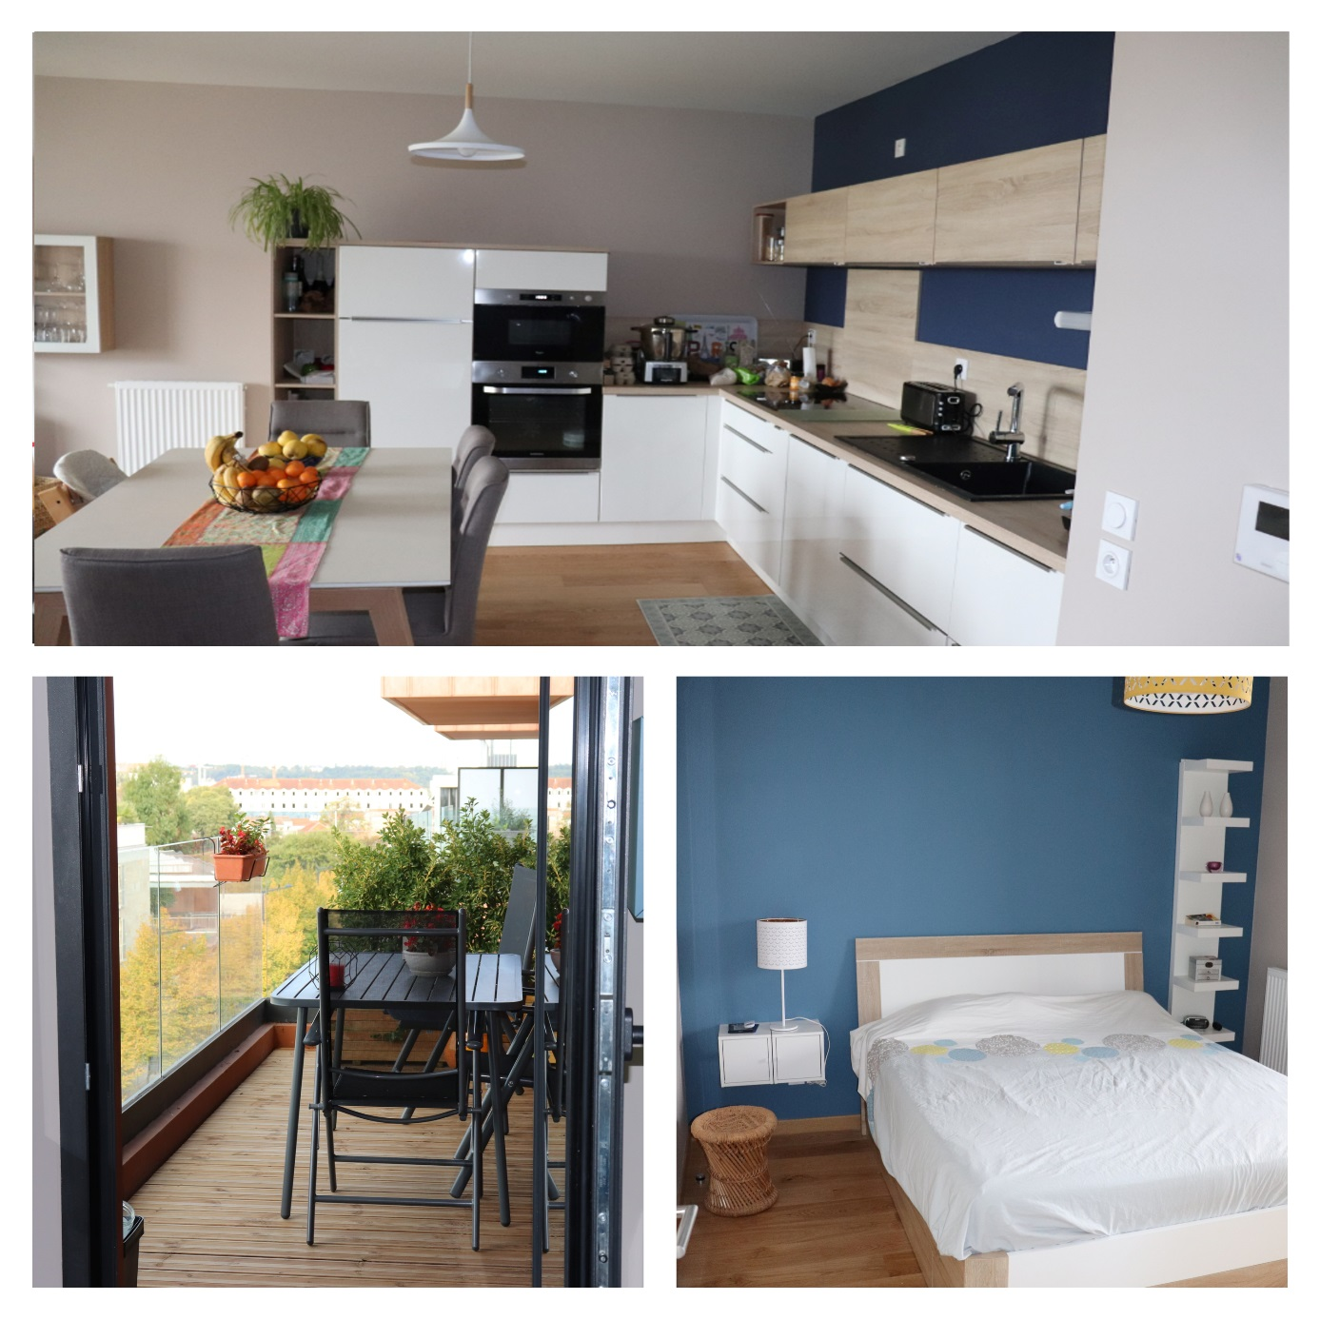

Bienvenue chez nous !

Installés dans cet appartement depuis février 2019, nous nous déplaçons régulièrement pendant nos vacances et week-ends. Nous avons décidé de le proposer aux voyageurs désireux de découvrir Bordeaux.
Pour rappel, comme indiqué dans l’annonce Airbnb, cet appartement est non-fumeur et les fêtes n’y sont pas autorisées.
Nous vous souhaitons un séjour des plus confortables et agréables dans notre appartement.
Si besoin, nous restons joignables pendant votre séjour (Tél : 07 77 28 19 94, courriel : letourneurludovic0@gmail.com).

Ludovic & Charline

Table des matières
Clés, badges 4
Accès appartement : 4
Depuis la rue : 4
Par le garage de la résidence 6
Courses 7
Manger à l’appartement : 7
WI-FI, Guide électroménager et HIFI : 7
WI-FI : 7
Plaque induction : 7
Four micro-ondes : 8
Four : 9
Machine à café 10
Adaptateur Bluetooth 13
Lave-vaisselle 13
Nettoyage : 14
Poubelles 14
A faire Erreur ! Signet non défini.
A proximité de l’appartement : 14
Le centre de Bordeaux 16
Accès 16
A visiter 17
Votre départ : 18

Clés, badges

Vous aurez à disposition :
- Un badge pour rentrer dans l’enceinte de la résidence et dans l’immeuble
- Une clé de la porte d’entrée de l’appartement
- La commande du portail du garage
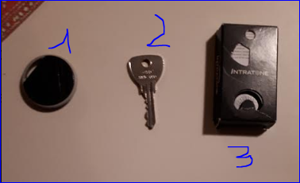

Accès appartement :

Depuis la rue :

L’immeuble se situe au 35 rue Léonce Motelay :

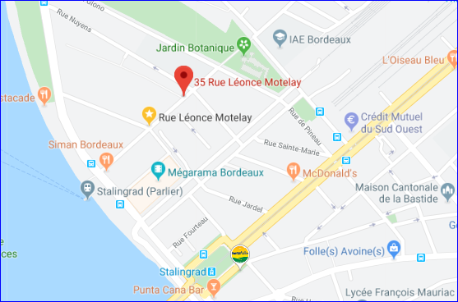

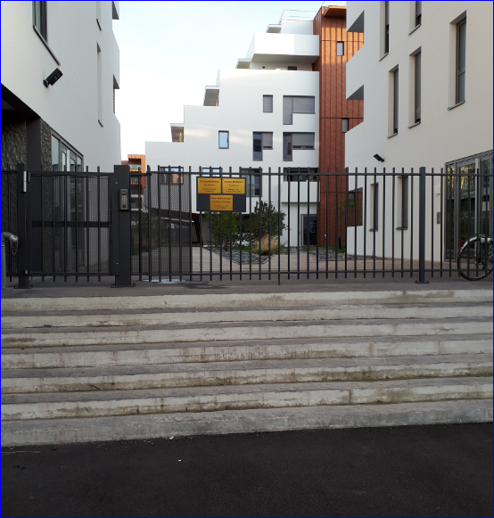

L’entrée dans l’enceinte de la résidence par le portillon se fait en apposant le badge d’accès sur le rond noir portant l’inscription ‘VIGIK’ puis en tirant sur le portillon :

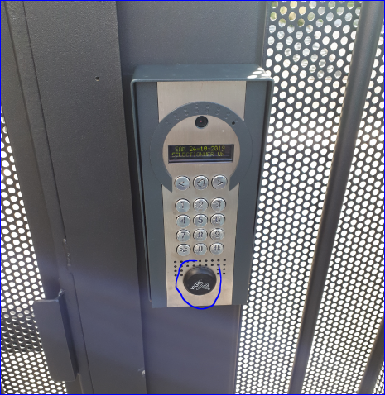

Pour rentrer dans la résidence (bâtiment J à droite du portillon), utiliser à nouveau le badge d’accès et dans l’ascenseur également avant de choisir l’étage :
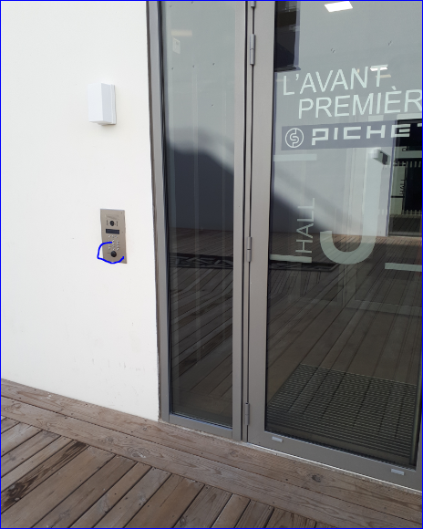
L’appartement se trouve au 4ème étage, porte 404.

Par le garage de la résidence
L’accès au garage de la résidence se fait via la rue Louis Emie (perpendiculaire à la rue Léonce Motelay). Utiliser la commande pour ouvrir le portail :
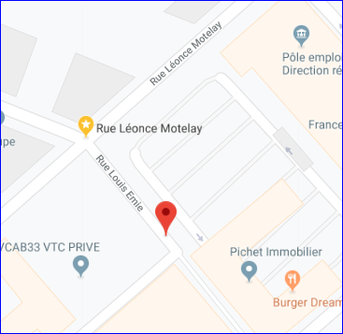

Après la pente de l’entrée du garage, prendre plusieurs fois à droite pour accéder à la place 161.
Prendre ensuite la porte en face de la place de parking pour prendre l’ascenseur et remonter jusqu’au 4ème étage.

Courses
Un carrefour market se trouve allée Serr, à 3 minutes à pied de l’appartement.

Manger à l’appartement :
Café, thé, sel, poivre, vinaigre, huile et sucre sont à votre disposition.

WI-FI, Guide électroménager et HIFI :

WI-FI :
Le réseau de l’appartement est le Livebox-FE50.
Le code pour y accéder est : XbyJnL7H5y6lcvHrTW

Plaque induction :

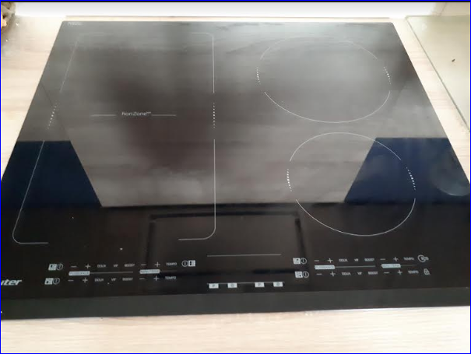

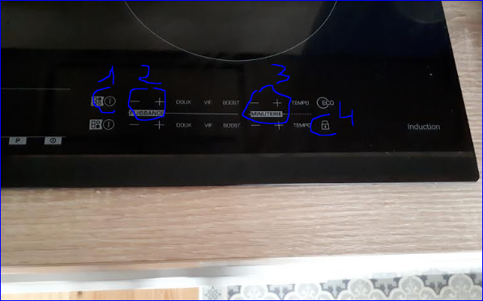
Pour chacune des 4 zones :
1 -> Démarrage de la plaque
2 -> Réglage de la puissance
3 -> Réglage de la minuterie
Si vous appuyez sur le cadenas (4) par inadvertance, l’inscription ‘bloc’ clignote et la plaque est verrouillée. Appuyez alors à nouveau quelques secondes sur le cadenas pour déverrouiller la plaque.

Four micro-ondes :

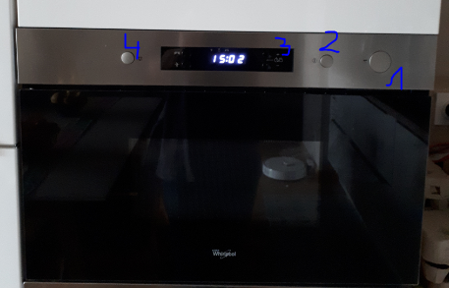

- Ouverture de la porte
- Ajoute 30 secondes de cuisson à chaque pression
- Permet d’ajuster le temps/température
- Stoppe la cuisson

Four :

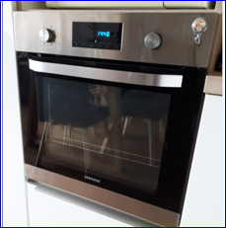

Pour utiliser le four :
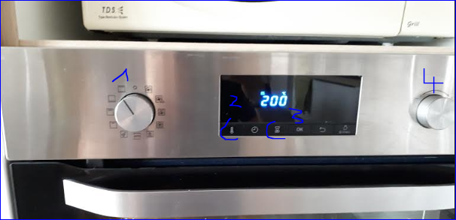

- Tourner la molette 1 à gauche pour utiliser le mode de cuisson par défaut du four
- Appuyer sur 2 pour sélectionner la température puis la molette 4 pour l’abaisser ou l’augmenter
- Appuyer sur 3 pour sélectionner le temps puis la molette 4 pour l’abaisser ou l’augmenter
Si besoin, se reporter à la documentation du four située sur la table salle à manger.

Machine à café

NB : avant de démarrer et pour arrêter la machine, veillez à bien mettre une tasse sous les buses de la machine car celle-ci, pour se nettoyer, évacue de l’eau au démarrage et à l’arrêt.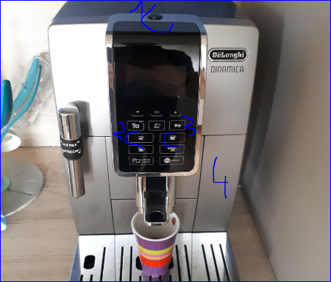
- Démarrage/arrêt de la machine
- Appuyer sur la touche 2 pour sélectionner un expresso ou 3 pour un café long
Si un message indique de remplir le réservoir à eau, tirer vers soi le réservoir (4) pour le remplir
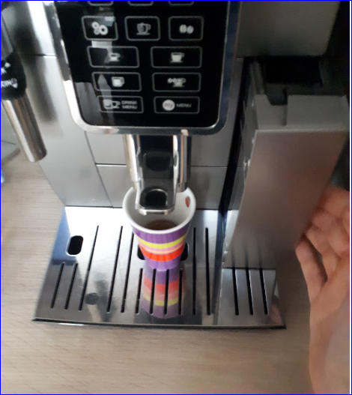

Si le machine indique que le réservoir à marc est plein, ouvrir le tiroir inférieur :
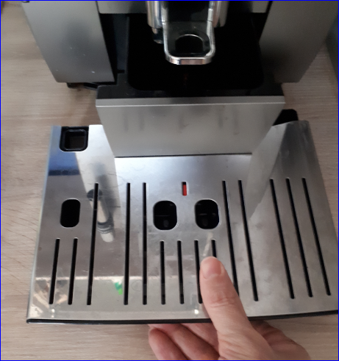

Puis vider le contenu du réservoir à marc dans la poubelle :
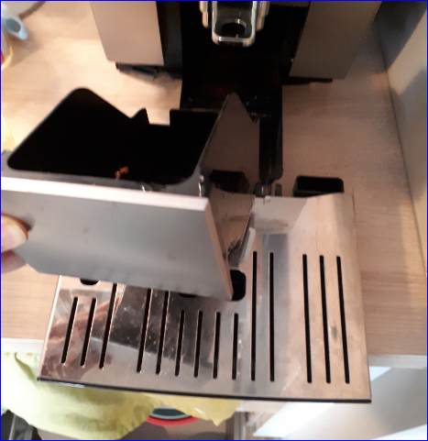

Téléviseur/ amplificateur
Pour mettre sous tension le téléviseur et l’ampli, démarrez la multiprise, située à l’arrière gauche du meuble télé.
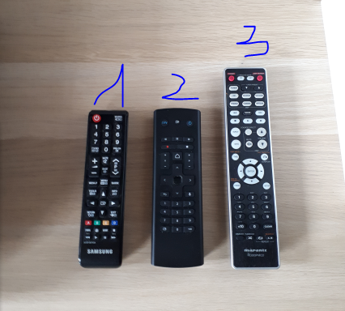
- Démarrer le téléviseur grâce à la télécommande 1. Le téléviseur doit être sur la source
HDMI 1. Si ce n’est pas le cas, appuyer sur la touche ‘source’, en haut à droite de la télécommande, jusqu’à ce que la source HDMI1 s’affiche sur l’écran.
- Démarrer le décodeur TV grâce à la télécommande 2. Démarré, le voyant rouge doit passer au vert.
- Démarrer l’ampli avec la télécommande 3 (bouton ‘amp power’ à droite de la télécommande). L’ampli doit être positionné sur la position ‘optical 2’ pour offrir le son de la télé. Si ce ne pas le cas, tourner le bouton gauche de sélection de la source (1). Puis utiliser le bouton de droite pour régler le volume si besoin (2)

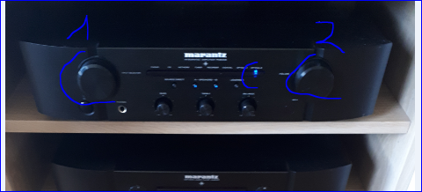

Adaptateur Bluetooth

Vous pouvez relier un téléphone, tablette pour diffuser votre musique sur l’ampli. Pour ce faire, appuyez quelques secondes sur la touche de l’adaptateur Bluetooth indiqué ci-dessous :
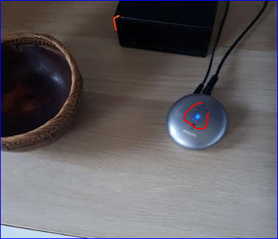

Le voyant de l’adaptateur clignote. Vous pouvez alors sélectionner sur votre téléphone ou tablette l’élément ‘PHILIPS AEA2700’ pour l’associer et ainsi diffuser votre musique. L’ampli doit être positionné sur la position ‘optical 1’. Si ce ne pas le cas, tourner le bouton gauche de sélection de la source (voir plus haut la partie ‘Téléviseur/ amplificateur’)

Lave-vaisselle

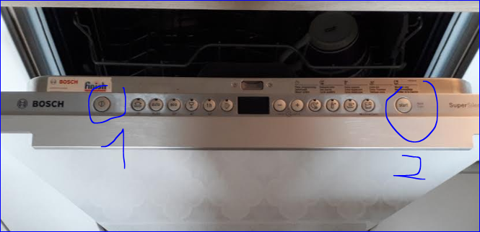

- Démarrer le lave-vaisselle
- Appuyer sur ‘Start’ pour lancer le lavage

Nettoyage :
Si besoin un aspirateur et un balai sont situés dans le placard juste à côté de la porte d’entrée de l’appartement.

Poubelles
SI besoin, le local poubelles se trouve en face de la sortie du bâtiment. Il s’ouvre et se ferme avec la même clé que l’appartement.
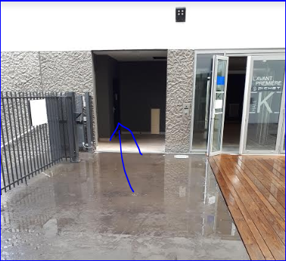

Sorties

A proximité de l’appartement :
- Darwin écosystème : Darwin est un terrain de jeu grandeur nature de l’innovation. Cette ancienne caserne militaire de près de 20 000 m2, installée rive droite quai des Queyries, est en constante effervescence. Une sorte de cité idéale tournée vers l’économie verte avec la création d’une ferme urbaine, d’un skate-park XXL, d’espaces d’expression libre pour les grapheurs, d’une épicerie bio, d’un restaurant Le Magasin général, d’espaces de co-working et même d’un terrain de bike-polo. Le tout décoré avec le charme de la récup’ !
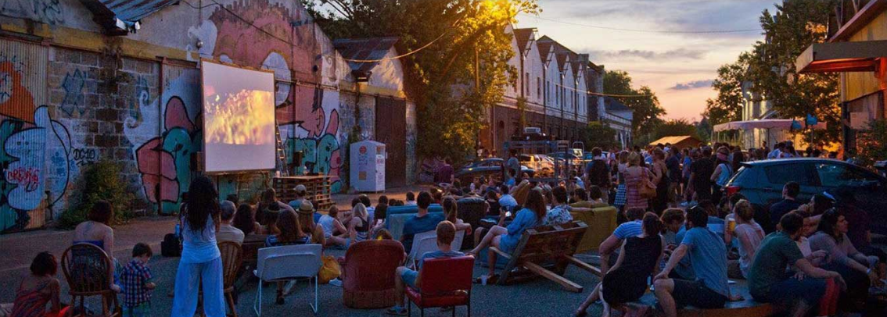

- Le jardin botanique :
Un jardin botanique est une institution à vocation scientifique et pédagogique, destinée à faire découvrir à tous les publics le monde des plantes, la biodiversité, la nature ainsi que la gestion durable des ressources naturelles. Outil d'observation exceptionnel dans un environnement urbain, c'est un espace d'exposition et de préservation du patrimoine botanique : une partie en plein air et une partie couverte appelée Cité botanique (serre et salles d'expositions).

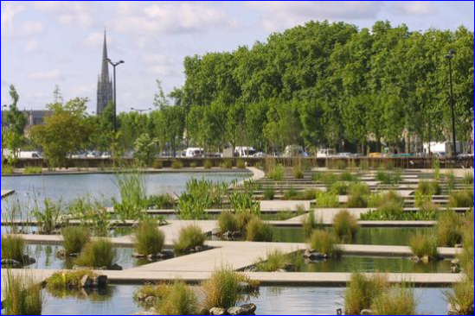

- La ginguette chez Alriq :
Cette guinguette de plein air propose des concerts variés, un restaurant de plats simples et un bar à tapas.
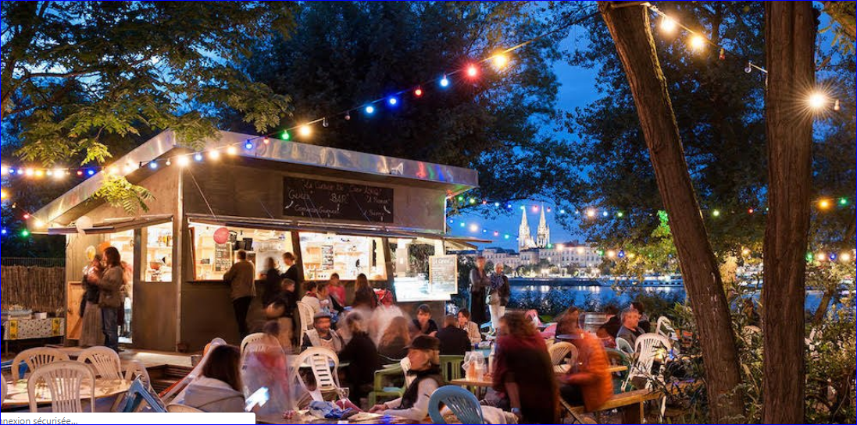

Cinéma le Mégarama (17 salles) :
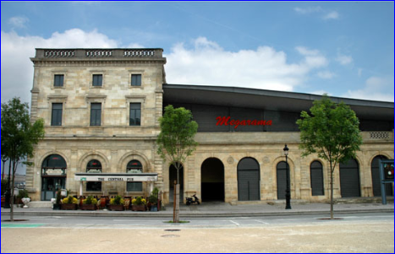

Le centre de Bordeaux

Accès
- A pied : traverser le pont de pierre
- La Batcub : une navette fluviale permet de traverser la Garonne. L’embarcadère se situe à 200 mètres de l’appartement (navette toutes les 45 minutes environ)
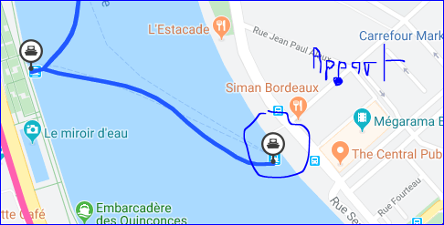
- Par tramway : pour se rendre au tram (ligne de Tramway A, arrêt place Stalingrad) :
A gauche en sortant de l’immeuble, puis longer la Garonne, puis l’arrêt de Tram se trouve sur votre gauche, place Stalingrad.

Pour aller dans le centre de Bordeaux, prendre le tram dans la direction du pont de Pierre.
Pour utiliser les transports en commun, n’hésitez pas à utiliser le site infotbm.com ou l’application smartphone TBM

A visiter
- Quais rive gauche : En mode flânerie, jogging ou vélo, une déambulation ponctuée d'espaces verts, boutiques, terrains de jeux pour les enfants.
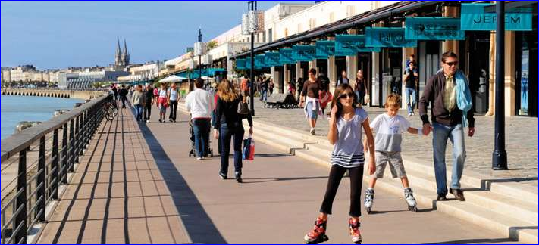

- Le miroir d’eau : Il a moins de 10 ans, mais face à un bâtiment monumental de près de trois siècles, c'est désormais lui l'attraction.
Situé face à la Place de la Bourse, entre le Quai de la Douane et le quai Louis XVIII, cette œuvre spectaculaire, due au paysagiste Michel Corajoud, alterne des effets extraordinaires de miroir et de brouillard.
Attention le miroir d'eau n'est pas en service pendant l'hiver pour cause de maintenance (du mois de novembre jusqu'au mois d'avril).

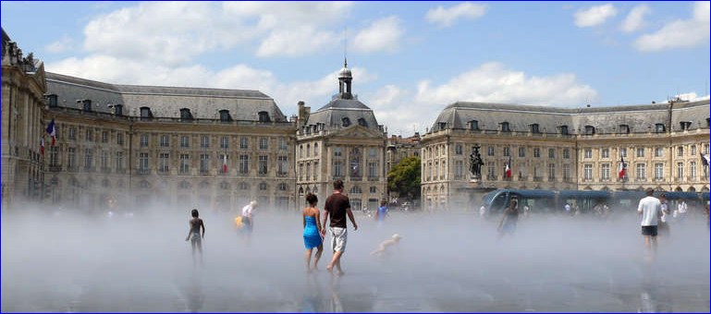

- Le théâtre : le Grand Théâtre rayonne depuis plus de trois siècles. Avec les opéras de Versailles et de Turin, le Grand-Théâtre possède l'une des plus belles salles de spectacle du XVIIIe siècle au monde !
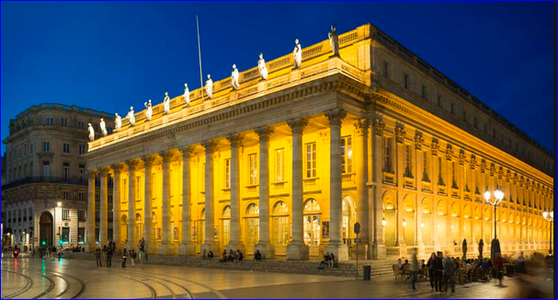

A voir également : cité du vin, jardin public, Tour Pey Berland et Cathédrale Saint-André, quartier Saint-Pierre….

Votre départ :
A votre départ, merci de refermer à clé la porte d’entrée de l’appartement et de déposer le trousseau avec la clé, le badge d’entrée et la commande du portail garage dans la boîte aux lettres à l’entrée du bâtiment (J404).

